​一、问题处理说明

mysql在线对具有任意形式唯一约束的复合分区表create index，opengauss侧迁移失败
问题单链接：https://gitee.com/opengauss/openGauss-tools-chameleon/issues/I5DAN0?from=project-issue

二、问题描述
对于二级分区表，openGauss不支持一级分区和二级分区具有相同的键值。
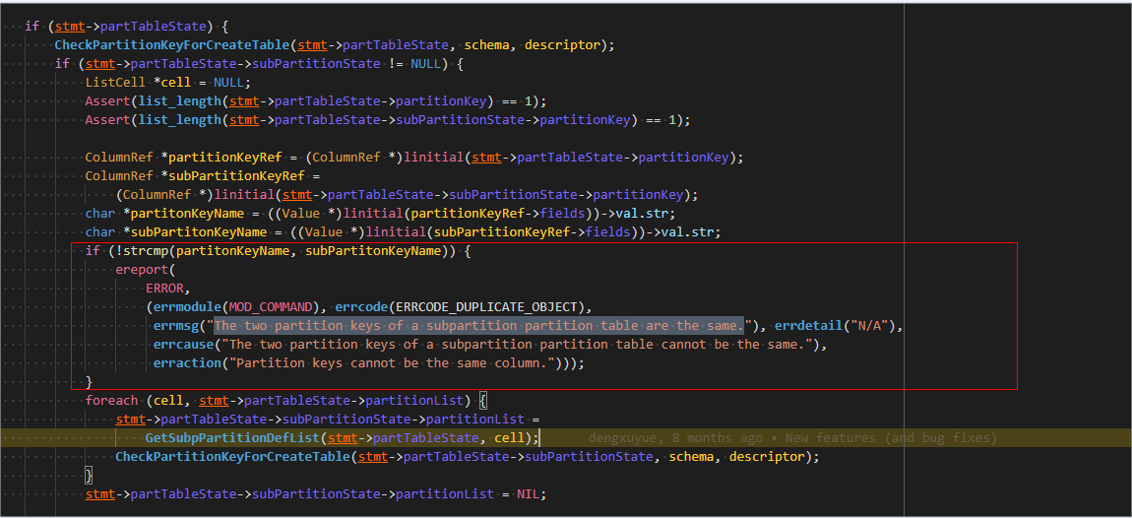此问题属于openGauss内核的限制。对于二级分区表，如果一级分区和二级分区采用相同的键值，意义不大。
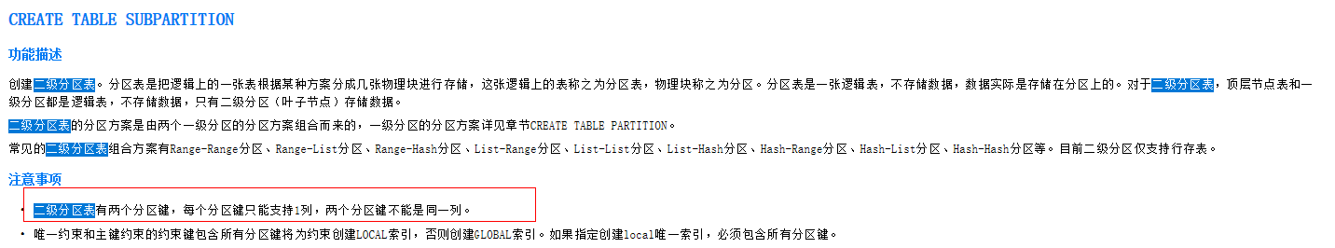

在MySQL侧语句为：
create table t_chameleon_ddl_3520 (
id int unique,
first_name varchar(30),
last_name varchar(30),
col4 date
) partition by list(id)
subpartition by hash(id)
subpartitions 3
(
partition p0 values in (11,31),
partition p1 values in (21,41)
);
转化后的openGauss侧语句为：
CREATE TABLE "sch_mysql_database"."t_chameleon_ddl_3520" ( "id" integer NOT NULL , "first_name" character varying (30) NULL , "last_name" character varying (30) NULL , "col4" date NULL ) PARTITION BY LIST(id) SUBPARTITION BY HASH(id) ( partition p0 values(11, 31) ( SUBPARTITION p0_0 , SUBPARTITION p0_1 , SUBPARTITION p0_2 ), partition p1 values(21, 41) ( SUBPARTITION p1_0 , SUBPARTITION p1_1 , SUBPARTITION p1_2 ));
CREATE UNIQUE INDEX "t_chameleon_ddl_3520_id" ON "sch_mysql_database"."t_chameleon_ddl_3520" ("id");
在openGauss侧转化后语句直接在openGauss侧执行：
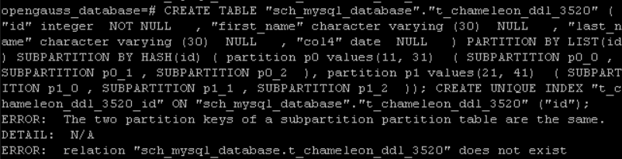
其中第一个ERROR显示报错为：The two partition keys of a subpartition partition table are the same.
第二个报错由于表为创建，表中的索引也无法创建，核心问题为第一个问题。
经过分析，是partition by list(id) 和 subpartition by hash(id)均使用了分区键（id）
三、根因分析
对于二级分区表，openGauss内核限制不支持一级分区和二级分区具有相同的键值。
四、消减或规避措施
在mysql端创建二级分区表，如果两个分区键的键值相同，则不会通过chameleon工具进行迁移，直接返回错误提示信息。
五、处理满足度
六、影响分析
在mysql端创建二级分区表，如果两个分区键的键值相同，则不会通过chameleon工具进行迁移，直接返回错误提示信息。
七、决策点
是否同意将该问题写到文档的约束项中，并将问题单走到已完成。

